Joan Banyuls

FlexyGo

Captura formularios clientes y empleados

1. Captura de formulario Clientes:

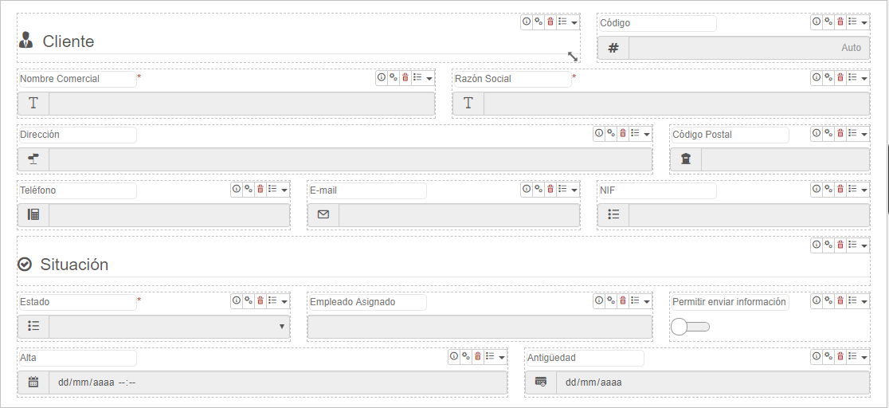

1. Captura de formulario Empleados:

